Информация к проекту решения по заявлению:
Земельный участок:
адрес: Новосибирская область, г Новосибирск, ул Тополевая;
кадастровый номер. 54:35:071055:312;
площадь- 1539 кв.м.;
Планшет № 1769
Зонирование: Зона делового, общественного и коммерческого назначения (ОД-1), Подзона делового, общественного и коммерческого назначения с объектами различной плотности жилой застройки (ОД-1.1)
Запрос: «склады (6.9) - склады»
Планируется: многоярусный склад с местами для парковок

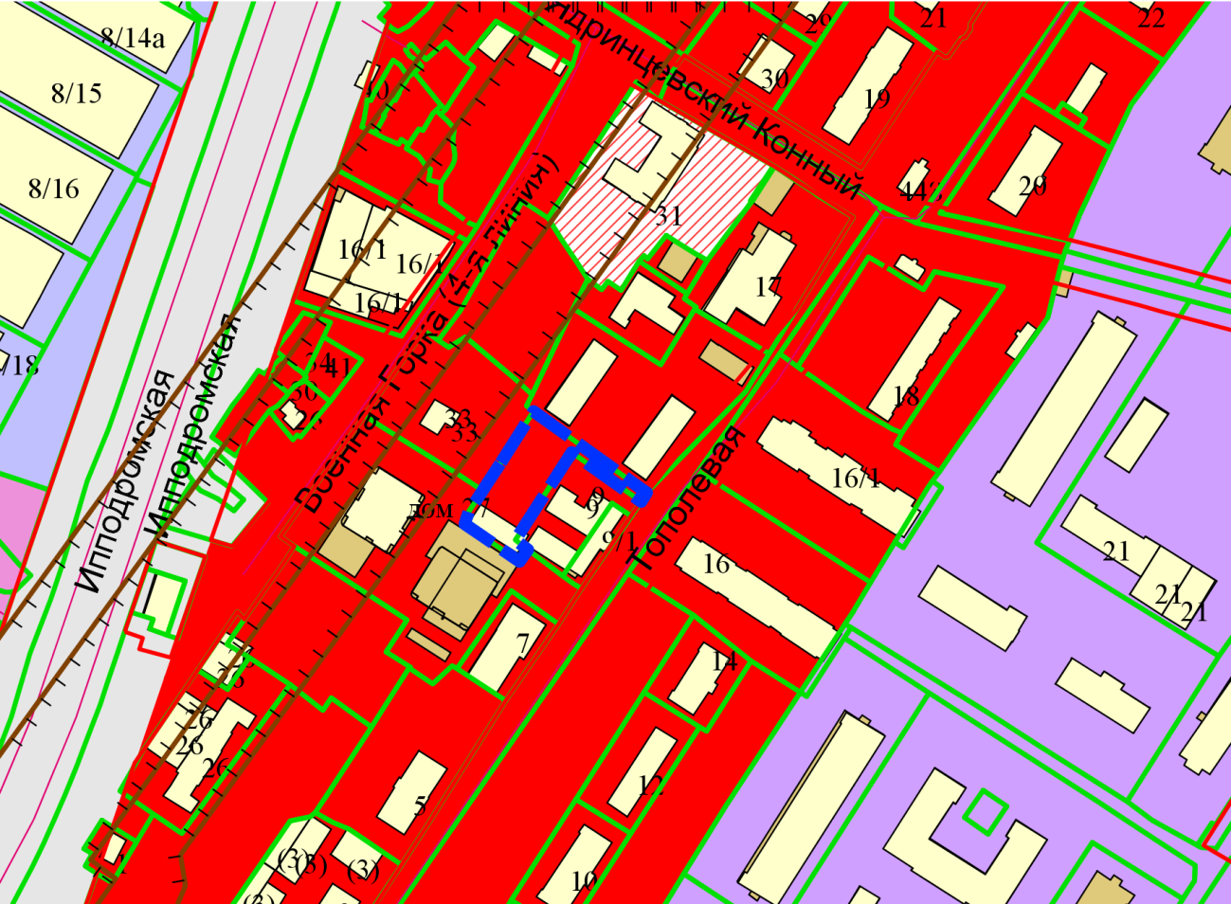
Приложения к заявлению:

